Um einem Foto die Gelegenheit zu geben, „sich auszusprechen“, sollte es zuerst frei und bedeutungsoffen betrachtet werden können. Zwischen dem Foto und den Betrachtenden wird Unterschiedliches passieren. Jede Information zum Foto (Titel oder Bildunterschriften, aber auch Informationen zum Ort der Aufnahme) schränken den Blick auf das Foto und die je unterschiedlichen Assoziationen der Betrachtenden ein.
Darum schlage ich vor, Fotos in diesen fünf Schritten zu betrachten. Die Fragen sind so formuliert, dass Schüler*innen mit ihnen (in der Regel) arbeiten können. Erst im dritten Schritt ist der Ort für Informationen, die den Fotos beigefügt sind. Diese sollten dann separat zugänglich sein. Hilfreich für die Betrachtung sind gute Farbdrucke in Postkartengröße oder dem Fotoformat 13x18, von denen sich Schüler*innen einen für eine Einzelarbeit (oder einem think- pair-share) aussuchen können. Große Projektionen der Fotos (Download von der Webseite des RPI) ermöglichen eine gemeinsame Betrachtung desselben Fotos.
(Peter Kristen)

Fotos betrachten
in fünf Schritten

1 Was sehe ich?
Beschreibe, was du auf dem Foto erkennst, wie das Foto auf dich wirkt. Woran musst du denken, wenn du das Foto betrachtest, wie fühlt es sich an?

2 Wie ist das Foto aufgebaut?
Achte auf Formen, hell und dunkel, Linien, Perspektive, Licht und den Moment.

3 Hast du Fragen zu etwas, das auf dem Foto erscheint?

4 Was wollte der Fotograf wohl ausdrücken?

5 Was bedeutet das Foto für dich?
Du kannst (jetzt) auch deuten, widersprechen oder zustimmen, eine Frage benennen, eine Sorge oder eine Hoffnung, eine Erinnerung oder eine Geschichte erzählen …

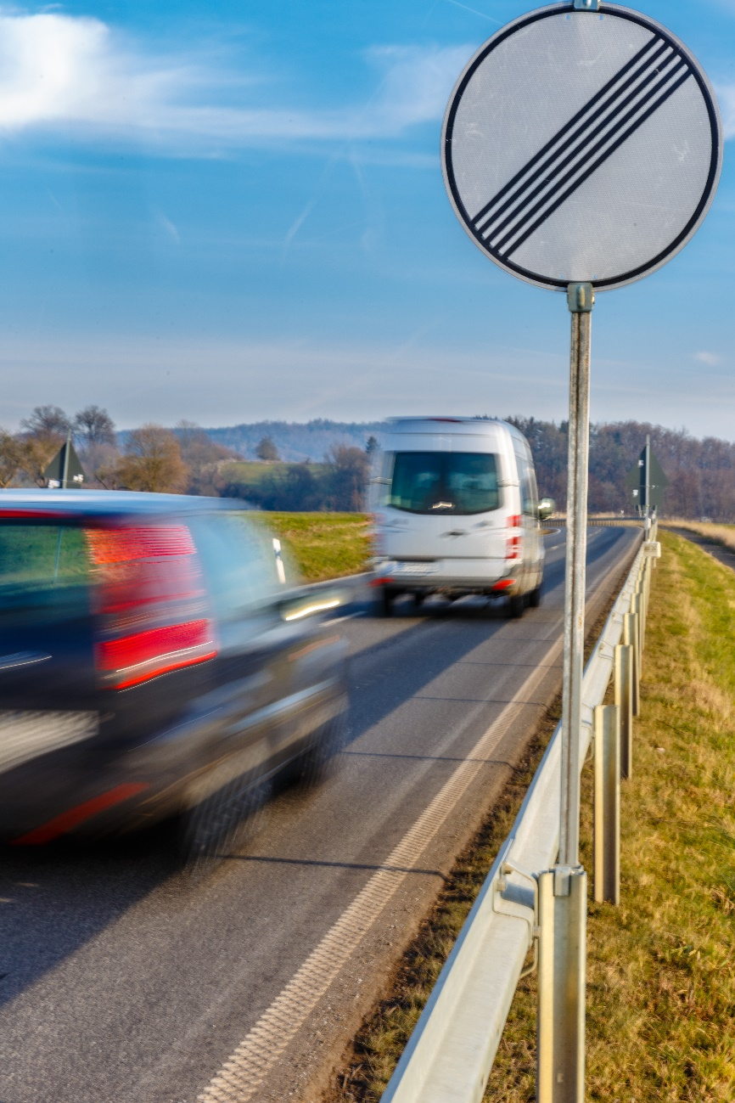
In der Wetterau 2019
„Ende aller Streckenverbote“, heißt dieses Verkehrszeichen. Deutschland ist eins der wenigen Länder ohne ein generelles Geschwindigkeitslimit auf Autobahnen. Tempo 130 auf allen Autobahnen würde die Zahl der tödlichen Verkehrsunfälle senken, also Leben retten und den Ausstoß des klimaschädlichen CO² senken. Die Verschlussgeschwindigkeit ist so gewählt, dass die vorbeifahrenden Autos verschwommen erscheinen. Das kann auf deren Tempo hinweisen.

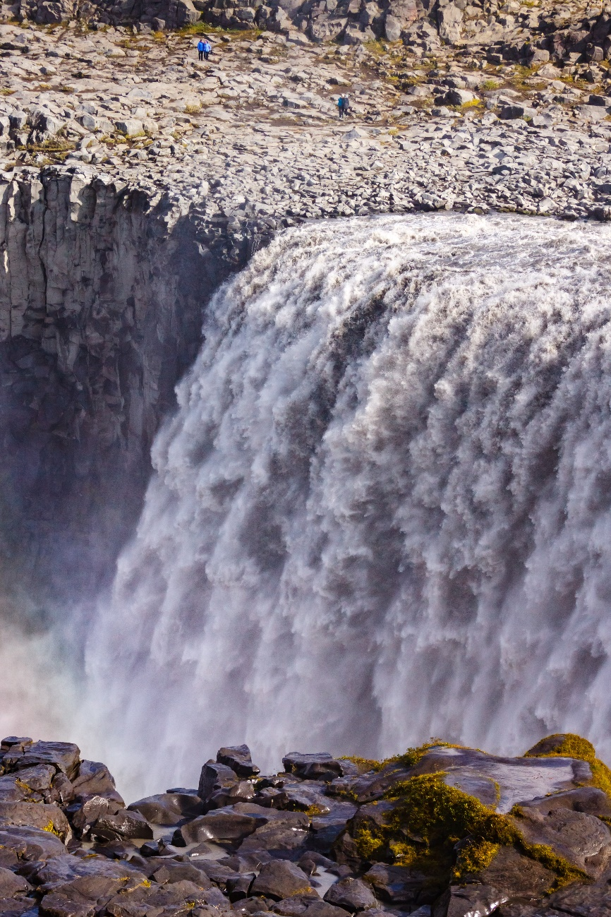
Wasserfall Dettifoss, Island 2016
Die Menschen am Rand des „Dettifoss“ auf Island erscheinen winzig. Die „Urgewalt“ des wasserreichsten Wasserfalls in Europa ist sehr beeindruckend. Welche Rolle haben die „kleinen“ Menschen in der Schöpfung? Sind sie ihren Kräften ausgeliefert, können sie sie „bebauen und bewahren“, oder alles zerstören?

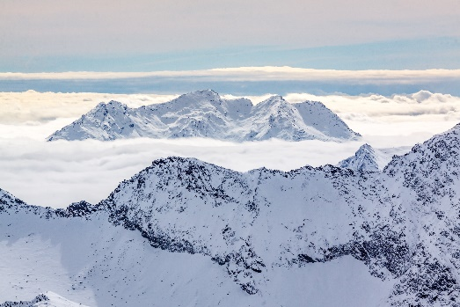
Das Stubaital in Tirol/Österreich von oben 2018

Die Alpen sind durch das Zusammenprallen der beiden Kontinente Afrika und Europa vor etwa 25 Millionen Jahren entstanden. Auf ihren Gipfeln kann man manchmal über den Wolken sein.
„Ehe denn die Berge wurden… war schon Gott“, heißt es in Psalm 90,2.

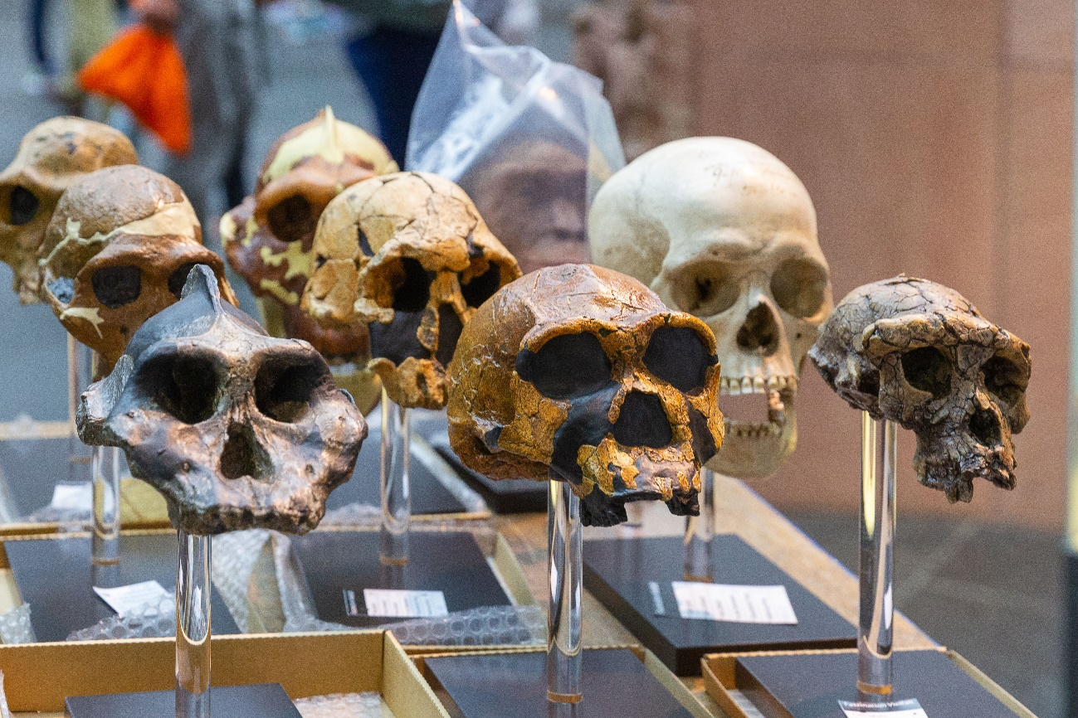
Menschliche Schädel im Senckenbergmuseum, Frankfurt am Main 2016

Das Senckenbergmuseum in Frankfurt zeigt die Entwicklung (Evolution) der Lebewesen auf unserer Erde über Jahrmillionen. Das Foto entstand beim Umzug eines Teils der Sammlung. Es zeigt menschliche Schädel aus unterschiedlichen Erdzeitaltern. Nach 1. Mose 1,27 hat Gott den Menschen (als seinem Ebenbild) geschaffen. Ein Widerspruch?

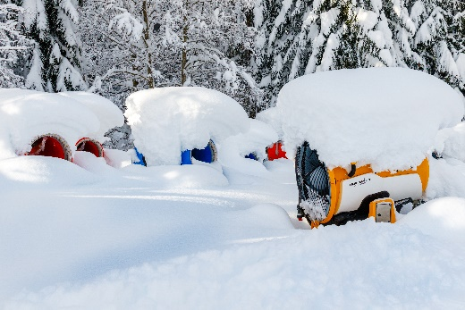
Schneekanonen, Fieberbrunn/Österreich, 2019
„Schneekanonen“ produzieren in Skigebieten (wenn es dafür kalt genug ist) aus gesammeltem Wasser Kunstschnee. Wenn es zu wenig natürlich geschneit hat, kann so die Skisaison früher beginnen oder verlängert werden. Auf diesen Schneekanonen liegen etwa 80 cm natürlicher Schnee!

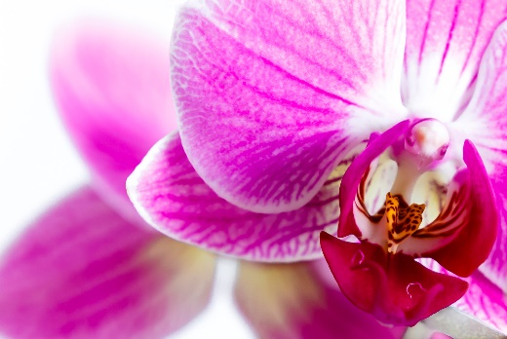
Orchideendetail 2019
So nah sieht man eine Blüte selten, so genau schaut man selten hin. Manche kunstvollen Details einer Pflanze können einen schon staunen lassen…

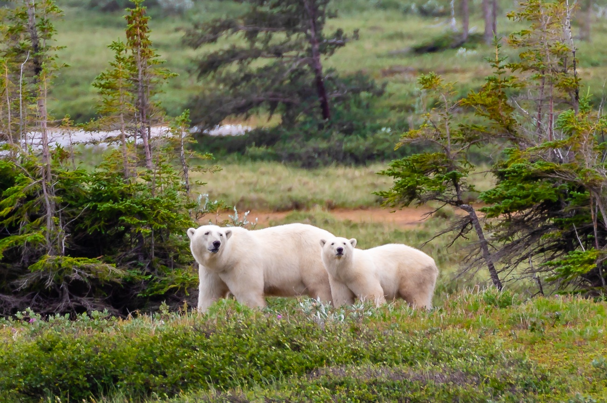Eisbärenmutter mit ihrem Jungen, Churchill, Kanada 2018
In Churchill, Manitoba, im Nordosten Kanadas treffen sich schon im Sommer viele Eisbären. Sie warten darauf, dass die Hudson Bay zufriert, damit sie auf dem Eis wieder Ringelrobben jagen können. Dieser Anblick von Mutter und „Cub“ „im Grünen“ ist dort also normal. Wenn sie durchschnittlichen Temperaturen auf der Erde aber steigen, friert die Hudson Bay auch immer später zu …

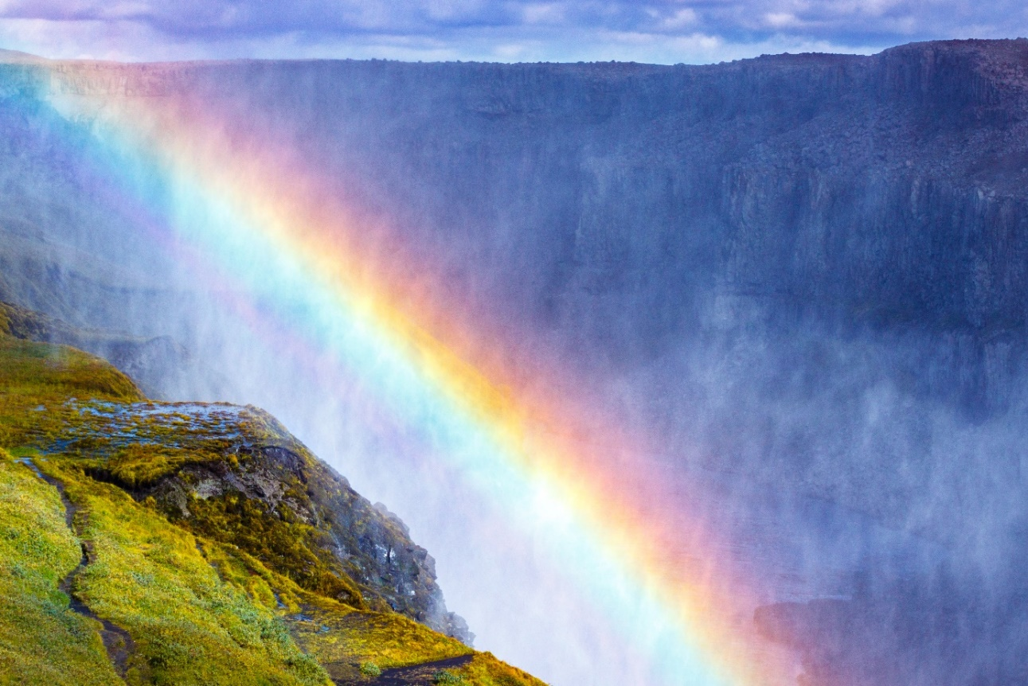Regenbogen in der Schlucht des Dettifoss, Island 2016
Über dem tiefen Tal des Dettifoss auf Island zeigt sich bei Sonnenschein fast immer (mindestens) ein sehr farbenprächtiger Regenbogen. Die biblische Geschichte von der großen Flut erzählt, dass Gott seine Schöpfung wieder zerstören will. Gott ist enttäuscht vom Handeln der Menschen. Am Ende der Geschichte erscheint ein Regenbogen als Zeichen für Gottes neues Versprechen … (1. Mose 9,14-17)

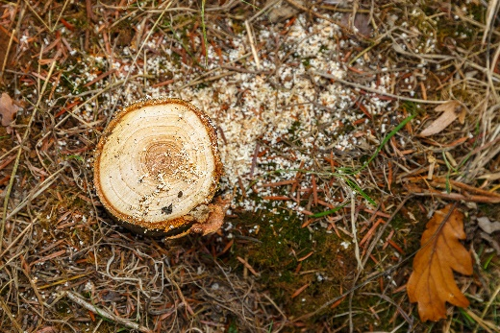
Stumpf eines Weihnachtsbaumes 2018
Gleich über dem Boden abgesägt wurde diese Nordmanntanne. Die Sägespäne liegen noch auf dem Boden der Pflanzung. Die Tanne mit den weichen Nadeln wurde als Weihnachtsbaum gepflanzt und genutzt. Wie lange ist der Baum gewachsen (Jahresringe)? Woher kam sein Samen? Was geschieht mit seinen Wurzeln?

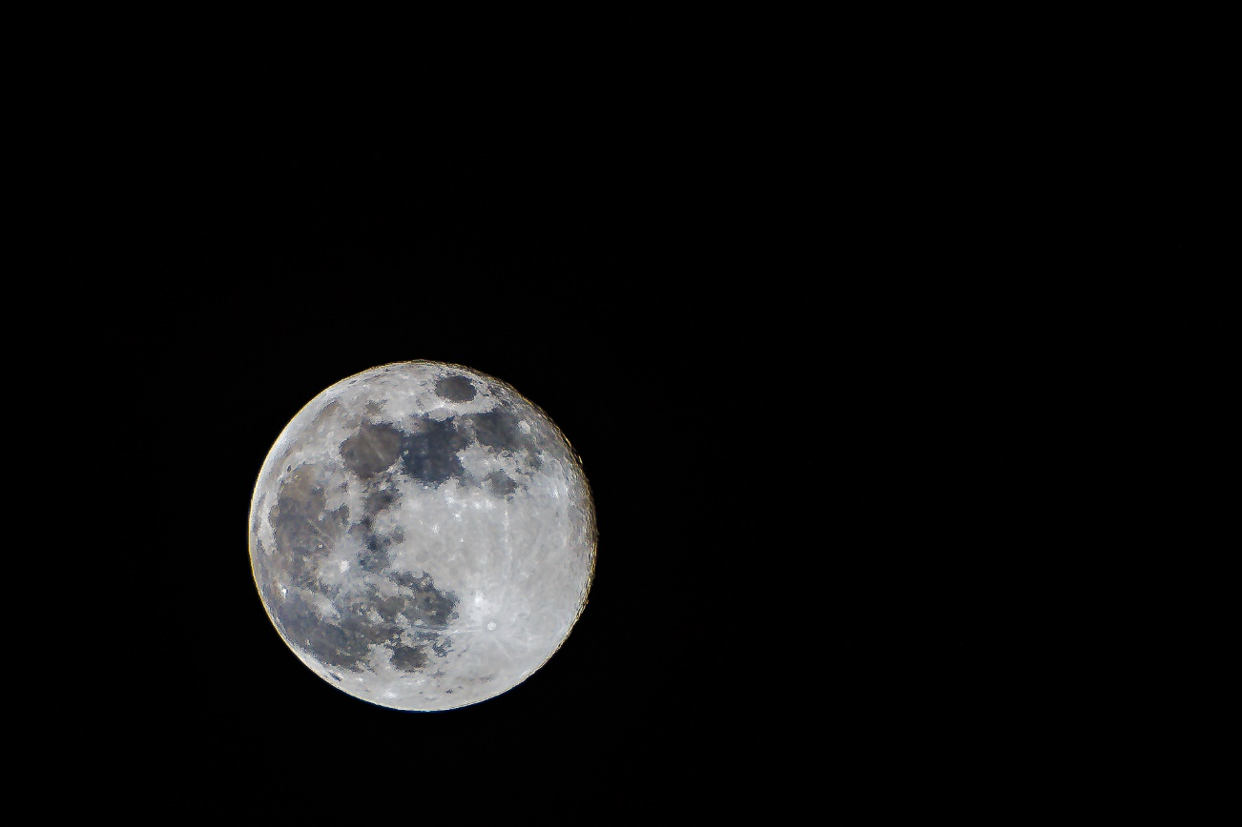
Vollmond über der Wetterau 2019
Das ganze All ist Gottes Schöpfung, oder? Gilt das auch für alles, von dem wir annehmen, dass es auch noch da ist, weit, weit weg? Wären andere Lebewesen z.B. auf einem anderen Planeten auch Geschöpfe Gottes?
Die erste Schöpfungsgeschichte der Bibel nennt Sonne und Mond nur „“Leuchten am Himmel“ (1. Mose 1,14-19). Für das Volk Israel sind Sonne und Mond keine Gottheiten wie für die Babylonier. Juden, Christen und Muslime glauben nur an einen Gott, der „Himmel und Erde gemacht hat.“ (u.a. Ps 146,6)

